በኢትዮጵያ ፌደራላዊ ዴሞክራሲያዊ ሪፐብሊክ
ግብርና ሚኒስቴር
የማሽላ አመራረት ፓኬጅ
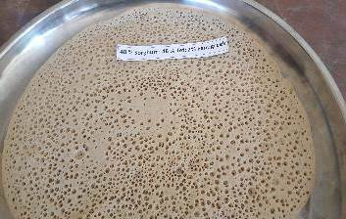
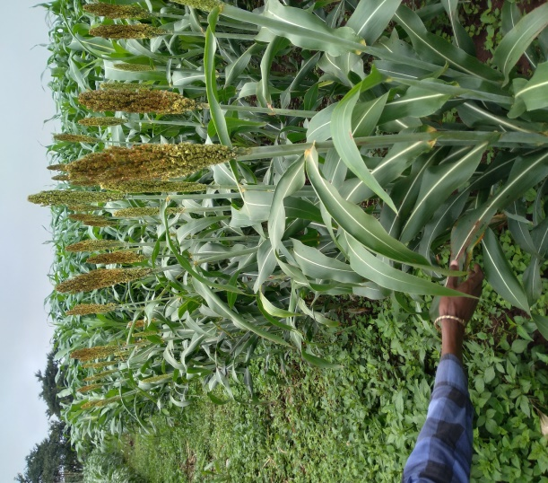
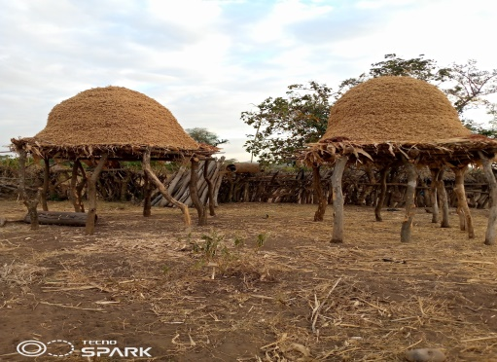

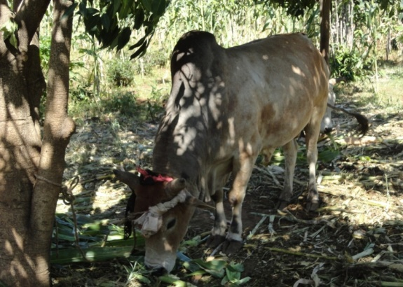
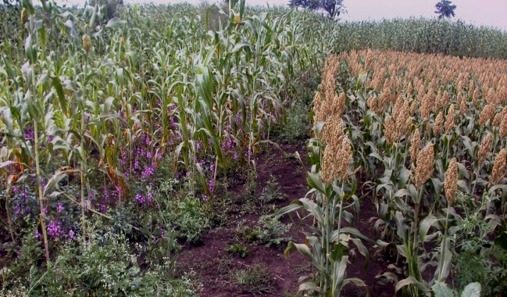

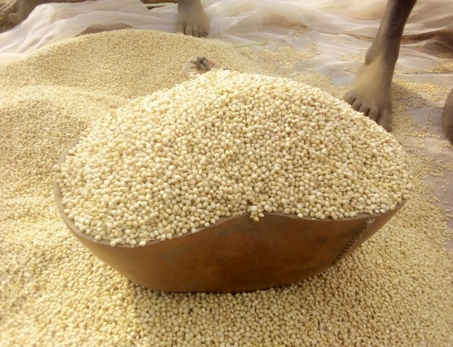

አዘጋጆች፡-
    - ቶኩማ ለገሠ
    - ጀማል በከሬ
    - ቶሌራ አበራ (ዶ/ር)
    - ግርማ አበራ (ዶ/ር)
    - ጌታቸው አያና (ዶ/ር)
    - አማረ ፉፋ (ዶ/ር)
    - ግርማ ደምሴ (ዶ/ር)
    - ጠብቀው ዳምጤ (ዶ/ር)

የካቲት 2016 ዓ.ም
አዳማ፣ ኢትዮጵያ

ማውጫ
ይዘት ገጽ
1. መግቢያ 4
2. ምርትና ምርታማነት 4
3. ዋና ዋና ችግሮች 4
4. ተስማሚ ስነ-ምህዳር 5
4.1. ከባህር ጠለል በላይ ከፍታ 5
4.2. አየር ሙቀት 5
4.3. የዝናብ መጠን 5
4.4. ተስማሚ የአፈር አይነቶች 5
5. የተሻሻሉ የአመራረት ዘዴዎች 6
5.1. ማሳ ዝግጅት 6
5.2. የኮትቻ አፈር ልማት 6
5.3. አሲዳማ አፈር ልማት 6
5.4. የኖራ ማልበሻ መሳሪ 7
5.5. የተሻሻሉ ዝርያዎች 7
5.6. የዘር ወቅትና መጠን 2
5.6.1. የዘር ወቅት፡- 2
5.6.2. የዘር መጠን፡- 2
5.6.3. የአዘራር ዘዴዎች 2
5.6.4. በመሥመር በሚዘራበት ወቅት፡- 2
5.6.5. የዘር ጥልቀት፡ 3
6. የማዳበሪያ መጠንና አጠቃቀም 3
6.1.1. የአፈር ማዳበሪያ አጠቃቀም 3
6.1.2. የተፈጥሮ ማዳበሪያ አጠቃቀም 4
7. የሰብል አመራረት ስርዓት/cropping system 4
7.1. የሰብል ስብጥር(Inter cropping) 4
7.2. ሰብል ፈረቃ (Crop rotation) 5
7.3. ዳግም ሰብል(double cropping) 5
8. የሰብልጥበቃ 6
8.1. የአረም ቁጥጥር 6
9. ተባይና ነፍሳት ቁጥጥር 7
10. የበሽታ ቁጥጥር 8
11. የሰብል አሰባሰብና ድህረ-ምርት አያያዝ 8
11.1. የሰብል አሰባሰብ 8
11.2. የሰብል ውቂያና አከመቻቸት 8
11.3. ፓኬጅ ትግበራ እኮኖሚያዊ አዋጭነት 9

መግቢያ
ማሽላ (Sorghum: Sorghum bicolor L. Moench) ከአገዳና ብዕር ሰብሎች የሚመደብና በአገራችን ለእንጀራ፣ ለባህላዊ መጠጦች (ጠላ፣አረቄ፣ጨቃና ቦርዴ)፣ ለእንስሳት መኖነት፣ ለቤት መስሪያና ለአጥር ማጠሪያም ግልጋሎት የሚውል ሲሆን በውጪው አለም ደግሞ በሰፊው ለኢንዱስትሪ ጥሬ እቃነትም ጭምር የሚያገለግል መሆኑ ይታወቃል፡፡ ከፍተኛ የሆነ የንጥረ ምግብ ይዘት ተለያይነት ያላቸው የተሻሻሉ የማሽላ ዝርያዎች እንዳሉና በተለይም ከጤፍ ባልተናነሰ ሁኔታ ለእንጀራ የሚሆኑ ዝርያዎች እንዳሉ ለማረጋገጥ ተችሏል፡፡ በአገራችን በየዓመቱ ከሚታረሰው መሬት 1.35 ሚሊዮን ሄክታር የሚሆነው በማሽላ ሰብል የሚሸፈን ሲሆን ይህም ከለፉት አመታት ሲነፃፀር ዝቅተኛ ሲሆን የፀጥታ ችግር ያለባቸው አከባቢዎች ከዳሰሳ ውጪ በመሆናቸው ነው፡፡ምርቱም 3.55 ሚሊዮን ቶን ይደርሳል፡፡አገራዊ አማካይ የምርት መጠኑ በሄ/ር 26.31 ኩ/ል ደርሷል (CSA, 2014)፡፡
2. የሰብሉ ምርትና ምርታማነት ተግዳሮቶች
የማሽላ ምርትና ምርታማነት ለመቀነስ ዘርፈ ብዙ ማነቆዎች የሚጠቀሱ ሲሆን ከነዚህም ዋና ዋናዎቹ እንደሚከተለው ተዘርዝረዋል፡፡
- ተገቢ የማሳ መረጣና ዝግጅት አለማካሄድ
- የወቅቱን የዝናብ ሁኔታ መሰረት አድርጎ አለማረስ
- ለእርጥበት ማቆያ የሚያግዙ ቴክኖሎጂዎች በበቂ ሁኔታ አለመጠቀም(ታይ ሪጅ)፣
- የተሻሻሉ ዝርያዎች ከሌሎች የአመራረት ዘዴዎች ጋር አቀናጅቶ አለመጠቀም
- በመስመር አለመዝራት እነዲሁም የአረም ቁጥጥር በወቅቱ አለማካሄድ
- የተባይና ነፍሳት ቁጥጥር በምክረ ሀሳቡ መሰረት ያለመጠቀም
- ማዳበሪያ በወቅቱና በምክረ ሃሳቡ መሰረት ያለመስጠት
- ሰብሉን አለማፈራረቅና የዳግም ሰብል አመራረት ዘዴ ያለመጠቀም፡፡
- ተስማሚ ስነ-ምህዳር

3.1.ከባህር ጠለል በላይ ከፍታ
ማሽላ በኢትዮጵያ ካሉት 18 ሥነ-ምህዳር ቀጠናዎች ውስጥ በ12ቱ የሚበቅል ሲሆን በተለምዶ በአራቱ ዋና ዋና ሥነ-ምህዳሮች ይበቅላል፡፡
- ደረቅ ቆላ (1600 ሜትር በታች ከፍታ ያላቸው አካባቢዎች)
- እርጥብ ቆላ (1600 ሜትር በታች ከፍታ ከበቂ እርጥበት ጋር)
- ወይና ደጋ (1600-1900 ሜትር ከፍታ)
- ደጋ (ከ1900-2700 ሜትር ከፍታ) ናቸው፡፡

3.2.የአየር ሙቀት
- ተስማሚ የአየር ሙቀት ከ27⁰C -32⁰C ሲሆን ከ10⁰C ማነስና ከፍተኛው ከ40⁰C መብለጥ እንደሌለበት ጥናቶች ያመላክታሉ፡፡

3.3.የዝናብ መጠን
- ማሽላ ምንም እንኳን ድርቅን ተቋቁሞ ምርትን የመስጠት አቅም ቢኖረውም ዓመታዊ የዝናብ መጠን ከ250-1170 ሚሊ ሜትር ከተስተካከለ ስርጭት ጋር እንዲያገኝ ይፈልጋል፡

3.4.ተስማሚ የአፈር አይነቶች
ማሽላ ከቀላል አሽዋማ አፈር ጀምሮ እስከ ከባድ ደቃቅ አፈር ድረስ በአብዛኛው የአፈር ዓይነቶች ላይ መብቀል የሚችልና በተለይም የሸክላ አፈር (Clay-loam) ይበልጡኑ ተመራጭ ነው፡፡
4.የአመራረት ዘዴዎች

4.1.የማሳ መረጣና መሬት ዝግጅት
- የማሽላ ዘር ትንንሽ ስለሆነና ይህም ትንንሽ ዘር እንዲበቅል ከአፈሩ ጋር በቂ ንክኪ ፈጥሮ በቂ እርጥበትን በማግኘት በትክክል እንዲበቅል አፈሩ በደንብ ለስልሶ (ደቆ) ባጠቃላይ ከ2-3 ጊዜ መታረስ ይኖርበታል፡፡
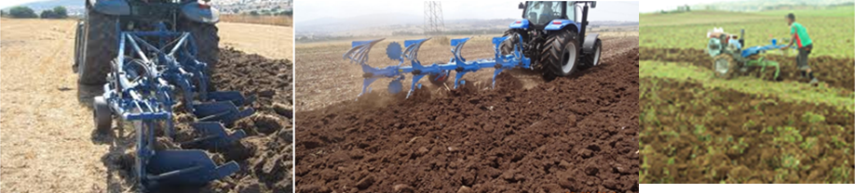
ሰዕል፦ ባለ ክንፍ ማረሻ

4.1.1.አሲዳማ አፈር ልማት
- በዓለምም ሆነ በሀገችን ደረጃ የአፈርን አሲዳማነት ችግር ለመቀነስ ርካሹና እስካሁን በዋናነት ጥቅም ላይ እየዋለ ያለው ተመራጩ ዘዴ የኖራ ውሁዶችን መጠቀም ነው፡፡
- የኖራ መጠን ከአሲዳማነቱ መጠን ጋር የሚለያይ ቢሆንም ከታየው ተሞክሮ ለመረዳት እንደተቻለው በአማካይ 20-30 ኩንታል በሄክታር ሰብሉ ከመዘራቱ ከሶስት ሳምንት እስከ አንድ ወር በፊት በቂ እርጥበት ባለው አፈር ላይ መጨመር ጥሩ ውጤት አሳይቷል ፡፡
- ኖራ ከመጨመሩ በፊት የአፈር ናሙና በመውሰደ የሚበቃዉን የኖራ መጠን በማስላት መጨመር ይኖርበታል (ለተጨማሪ ከየካቲት 2016 ዓ.ም ማኑዋል ይመልከቱ)::

4.1.2.የኮትቻ አፈር ልማት
- ማሽላ በኮትቻ አፈር በሚለማባቸው በአንዳንድ የአማራ ክልል (ጣቁሳ፣ ጎንደር ዙሪያ፣ ደንቢያ ወዘተ) አካባቢዎች አርሶ አደሮች ትርፍ ውሃን በቢቢኤም፣ካምበር ቤድ እና አይባር ቢቤኤም የመሳሰሉትን ቴክኖሎጂዎች በመጠቀም ከማሳ ውስጥ በመጠንፈፍ በስፋት ሲያመርቱ ይስተዋላል፡፡ ቶሎ የሚደርሱ የማሽላ ዝርያዎች መጠቀም ይመከራል፡፡

4.2.የዘር ወቅት
የዘር ወቅት እንደ አካባቢው ሁኔታና የዝናብ አጀማመር ሊለያይ የሚችል ቢሆንም እንደአጠቃላይ፡
- በደጋ የማሽላ አብቃይ አካባቢዎች፡- ከመጋቢት አጋማሽ እስከ ሚያዝያ መጀመሪያ ሳምንት፣
- በወይናደጋ ቦታዎች ከሚያዝያ መጨረሻው ሳምንት እስከ ግንቦት መጀመሪያው ሳምንት፣
- በቆላማ ቦታዎች ከሰኔ መጀመሪያ ሳምንት እስከ ሀምሌ መጀመሪያ ባሉት ሳምንታት ባሉት ጊዜያት ውስጥ መዝራቱ ይመከራል፡፡
- በተጨማሪም ለኮንሶና ደራሼ አካባቢዎች በአባዛኛው ማሽላ የሚዘራው ከጥር አጋማሸ እስከ የካቲት አጋማሽ ባሉት ጊዜያት ውስጥ ሲሆን በተጨማሪም ከሀምሌ አጋማሽ እስከ ሃምሌ መጨረሻ ሳምንት ባሉት ቀናት ውስጥ እንደ ዝናብ አጀማመሩ ከግምት ውስጥ በማስገባት መዝራት ይቻላል፡፡

4.3.የተሻሻሉ ዝርያዎች
በአጠቃላይ ከ67 በላይ የተሻሻሉ የማሽላ ዝርያዎች ለምርት ተለቀዋል፡፡ በመሆኑም አሁን ላይ በምርት ላይ ያሉት ዝርያዎች እንደ አየር ንብረት ተስማሚነታቸው (Agro-ecologies) እንደሚከተለው ተቀምጧል፡፡

ሠንጠረዥ-2. ለተለያዩ ስነ-ምኅዳር አካባቢ ተስማሚ የማሽላ ዝርያዎች
ተ.ቁ | ዝርያዎች | የተለቀቁበት ዓመት ዓ.ም. | ለመድረስ የሚያስፈልገው ቀን | ለማበብ የሚያስፈልገው ቀን | የተክሉ ቁመት(ሳ.ሜ) | ምርታማነት ኩ/ል በሄ/ር | የዘር ቀለም | የለቀቀው ማዕከል
ለደረቅ ቆላማ አካባቢዎች (< 1600 ከባህር ጠለል በላይ)(Drylowlads)
 | አብሽር | 1992 | 100-120 | 83 | 120-135 | 15-25 | ነጭ | መልካሳ
 | ጎብዬ | 1992 | 100-120 | 80 | 110-140 | 19-27 | ነጭ | መልካሳ
 | የጁ | 1994 | ፈጣን | 68 | 172 | 50.9 | ነጭ | ሲሪንቃ
 | ብርሃን | 1994 | 101 | 63 | 106-167 | 40 | ቡናማ | ሲሪንቃ
 | አቡዋሬ | 1995 | 102-157 | 67-80 | 134-156 | 26-57 | ነጭ | ሲሪንቃ
 | ሆርማት | 1997 | ፈጣን | 71 | 161-171 | 23.3 | ነጭ | ሲሪንቃ
 | ማሺያ | 1999 | 113-130 | 55-60 | 120-145 | 42-44 | ነጭ | መልካሳ
 | ሬድ ስዋዚ | 1999 | 106-112 | 55-60 | 120-135 | 30-33 | ቡናማ | መልካሳ
 | ራያ | 1999 | 129 | 82 | 185.7 | 37.68 | ነጭ | ሲሪንቃ
 | ምስክር | 1999 | 126 | 76 | 123-191 | 40.73 | ነጭ | ሲሪንቃ
 | ጊራና-1 | 1999 | 122 | 75 | 135-305 | 40.86 | ነጭ | ሲሪንቃ
 | ጌዶ | 1999 | ፈጣን | 75 | 116-138 | 34 | ነጭ | ሲሪንቃ
 | ESH-1 | 2001 | 118 | 71-78 | 179 | 50-55 | ነጭ | መልካሳ
 | ESH-2 | 2001 | 120 | 61-75 | 167 | 42-60 | ነጭ | መልካሳ
 | መሳይ | 2003 | 106-134 | 65-79 | 137-231 | 38-62 | ነጭ | ሲሪንቃ
 | ጫሬ | 2003 | 120 | 73 | 192 | 42 | ነጭ | ደ/ብርሃን
 | ደቀባ | 2004 | 119 | 75 | 119 | 37-45 | ነጭ | መልካሳ
 | ESH-3 | 2006 | 103-121 | 62-78 | 117 | 43-53 | ነጭ | መልካሳ
 | መልካም | 2009 | 118 | 76-82 | 126-163 | 35-43 | ነጭ | መልካሳ
 | ደቀባ | 2012 | 119 | 75 | 136 | 26-37 | ነጭ | መልካሳ
 | ESH-4 | 2016 | 110 | 67 | 120 | 42 |  | መለካሳ
 | አረግቲ | 2017 | 124 | 79 | 200 | 21-38 | ነጭ | መልካሳ
 | መንቴብቴብ | 2017 | 103 | 67 | 145 | 37-48 | ነጭ | መልካሳ
 | ESH-5 | 2018 | 110 | 63 | 155 | 46-57 | ነጭ | መልካሳ
 | ፈድስ 01 | 2019 | 126 | 76 | 123-191 | 40.73 | ነጭ | ፈድስ
 | ጥለሁን | 2019 | 120 | 78 | 181-190 | 38.4-60.2 | ነጭ | መልካሳ
 | በለጠው | 2020 | 127 | 73 | 144 | 43 | ነጭ | ደብረንረሃን
 | አይናጌ | 2021 | 124 | 78 | 146 | 40-47 | ነጭ | መቻራ
 | ኤረር | 2021 | 119 | 75 | 123 | 39-45 | ነጭ | ፈድስ
 | A2267-2 | 2022 | 135 | 90 | 250 | 9.1-17.5 | ነጭ | BETinና መልካሳ
 | NTJ2 | 2022 | 125 | 89 | 190 | 17.5-28.1 | ነጭ | BETinና መልካሳ
ለእርጥበት አዘል ዝቅተኛ ቦታዎች (< 1600 ከባህርጠለልበላይ)(Wet lowlads)
1 | አባመልኮ(ሳርቱ) | 2001 | 160-180 | 90-100 | 250 | 50 | ቡናማ | ጅማ
2 | ዳኖ | 2006 | 198 | 132 | 350 | 30-48 | ብርቱካንማ | ባኮ
3 | ላሎ | 2006 | 199 | 129 | 300 | 35-48 | ቀይ | ባኮ
4 | ገረመው | 2007 | 150-160 | 103 | 170 | 40 | ቀይ | መልካሳ
5 | ዳግም | 2011 | 158 | 87 | 156 | 42 | ቡናማ | መልካሳ
6 | ጨመዳ | 2013 | 180 | 120 | 290 | 25 | ክሬም | ባኮ
7 | ገመዲ | 2013 | 175 | 115 | 287 | 28 | ፈዛዛ ቢጫ | ባኮ
8 | አሶሳ-1 | 2015 | 138-144 | 260 | 35.3-41.3 | 26.8 | ነጭ | አሶሳ
9 | አዱካራ | 2015 | 148-154 | 161 | 35.6- 41.6 | 19.2 | ቀይ | አሶሳ
10 | አለን | 2016 | 116 | 70 | 134.8 | 43 | ነጭ | መልካሳ
11 | ቦንሳ | 2017 | 168 | 112 | 150 | 50 | ቡናማ | ስርንቃ
12 | ኤሌሞ | 2019 | 168 | 122 | 170 | 47 | ቀይ | መቻራ
13 | ሰዲ | 2020 | 171 | 119 | 185 | 42-48 | ቀይ | ሀሮሰቡ
14 | መረራ | 2021 | 176 | 122 | 178 | 43-51 | ቡናማ | ባኮ
15 | ጀባ | 2022 | 150 | 94 | 225.3 | 35-38 | ነጭ | ባኮ
16 | አሶሳ-2 | 2022 | 175 | 130 | 320 | 40-46 | ነጭ | አሶሳ
 | ለከፍተኛ (ደጋማ) አካባቢ (>1900 ከባህር ጠለል በላይ)(Highlands)
1 | ጭሮ | 1998 | 175-190 | 130-140 | 234-315 | 42-58 | ቀይ | መልካሳ
2 | ሙይራ-1 | 2000 | 135-175 | 100-140 | 256 | 30-65 | ቀይ | መልካሳ
3 | ሙይራ-2 | 2000 | 135-140 | 100-140 | 279 | 30-65 | ነጭ | መልካሳ
4 | ጨለንቆ | 2005 | 181-207 | 124-131 | 250-410 | 29-64 | ቀይ | መልካሳ
5 | ዲባባ | 2015 | 180-200 | 120-140 | 290-310 | 37-50 | ቡናማ | መልካሳ
6 | አዴሌ | 2016 | 123-149 | 160-235 | 273 | 37-72 | ቀይ | መልካሳ
7 | ጅሩ | 2016 | 117-144 | 158-227 | 268 | 33-86 | ነጭ | መልካሳ
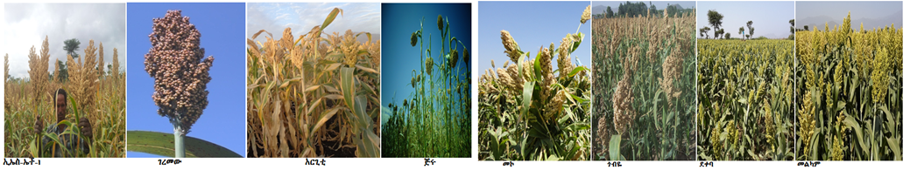

4.4. የዘር ጥራት፤ የዘር መጠንና የአዘራር ዘዴ
4.4.1. የዘር ጥራት
- አርሶ አደሩ በምርምር የተለቀቁ ዝርያዎችን እና ምርጥ ዘርን መጠቀም አስፈላጊ ነው፡፡

4.4.2.የዘር መጠን፡-
- ማሽላ በመስመር ሲዘራ ከ10-12 ኪ/ግ በሄ/ር መጠቀም ይመከራል፡፡

4.4.3.የአዘራር ዘዴዎች
- ለቆላ አካባቢዎች በመስመር ሲዘራ በመስመሮቹ መካከል 75 ሳ.ሜ.እና በተክሎች መካከል 15ሳ.ሜ
- ለከፍተኛና መካከለኛ ከፍታ ላላቸው ቦታዎችና ለእርጥበት አዘል ዝቅተኛ ቦታዎች ግን በመስመር መካከል 75ሳ.ሜ.እና በዘር መካከል 20ሳ.ሜ. ቢሆን ይመከራል፡፡
- በቅድሚያ መሥመር ማውጣት ዘሩን በመሥመሩ ውስጥ በስሱ ማንጠባጠብ የማሽላ ተክሉ ተዘርቶ ከ2 እስከ 3 ቅጠል በሚያወጣበት ጊዜ ከ1-2 ተክሎች በመተው ማሳሳት ያስፈልጋል፡፡
የማሽላ ዘር በመስመር በሚዘራበት ጊዜ ዘሩ ከ5 ሳሜ በላይ እንዳይቀበር ከፍተኛ ጥንቃቄ ሊደረግ ይገባል፡፡
5.የማዳበሪያ አጠቃቀም
የማዳበሪያ መጠን ከቦታ ቦታ እንዲሁም ከማሳ አያያዝና እንክብካቤ እና ሌሎች ተዛማጅ የሰብል አመራረት ዘዴዎች ስለሚለያይ ለእያንዳንዱ ማሳ ትክከለኛ መረጃ ለመስጠት በየጊዜው የአፈር ምርመራ ግድ ይላል፡፡

5.1.የተፈጥሮ ማዳበሪያ
- የተብላላ የዕፅዋት ተረፈ ምርት ኮምፖስት እና ፍግ በተለያዩ አካባቢዎች የተካሄዱት ጥናቶች እንደሚያሳዩት ከ 20-30 ኩንታል በሄክታር መጨመር የማሽላን የማዳበሪያ ፍላጎት ማሟላት እንደሚቻል ተረጋግጧል (፡፡
- እስካሁን ባለዉ መረጃ 1 እጅ ኮምፖስት 2 እጅ ሰዉ ሠራሽ ማዳሪያ መጨመር ሁሉንም የማዳበሪያ ፍላጎት ከኮምፖስት ወይም ከሰዉ ሠራሽ ማዳበሪያ ብቻ ከማሟላት የተሻለ መሆኑ ጥናት በተካሄደባቸዉ የተወሰኑ አካባቢዎች ተረጋግጧል፡፡
- ኮምፖስት የሚጨመረው የመሬቱ እርጥበት ለሁለተኛ የማሳ ዝግጅት በቂ ሆኖ በተገኘ ጊዜ በማሳው ላይ በትኖ ከ20 እስከ 30 ሴንቲ ሜትር የአፈር ጥልቅት በማረስ እንዲቀላቀል ማድረግ ነው፡፡

5.2.የኬሚካል ማዳበሪያ
ለእርጥበት አጠር ቆላማ አካባቢዎች NPS 121ኪ.ግ በዘር ወቀት እንዲሁም ዩሪያ ማዳበሪያ 100 ኪ.ግ በሄክታር በቂ እርጥበት በአፈር ውስጥ መሮሩን በማረጋገጥ 1/2ኛውን በዘር ወቅት ቀሪውን 1/2ኛ ከሁለተኛ አረም በኋላ ከ35-40 መጠቀም እንደሚያስፈልግ በምስራቅ ሐረርጌ እና በሰሜን ሸዋ አካባቢዎች የተጠኑ ጥናቶች ያረጋግጣሉ (Fuad et al, 2017 እና Degu et al, 2021)፡፡ በተመሳሳይ ሁኔታ በወይና ደጋና ደጋማ አካባቢዎች ደግሞ በተመሳሳይ ሁኔታ NPS 121ኪ.ግ እንዲሁም ዩሪያ ማዳበሪያ 100 ኪ.ግ በሄክታር በመጠቀም ውጤታማ እንደሆነ የተደረጉ ጥናቶች ያመላክታሉ፡፡ በማዳበሪያ አጠቃቀም ረገድ በአፈሩ ውስጥ በቂ እርጥበት መኖሩን በማረጋገጥ ከተክሉ ጐን ከ5-10 ሣ.ሜ. ራቅ ተደርጎ በመጨመር የተሸለ ምርት እንደሚያስገኝ ጥናቶች ያረጋግጣሉ፡፡
6.የሰብል አመራረት ስርዓት/cropping system

6.1.የሰብል ስብጥር(Inter cropping)
- ይህ የሰብል ልማት ዘዴ ሁለትና ከዚያ በላይ ሰብሎችን በአንድ ማሳ ላይ በተመሳሳይ ጊዜ ውስጥ ማምረት ማለት ሲሆን የአመራረት ስልቱም አንድ ሰብል ከተዘራ በኋላ ወይም በሚዘራበት ወቅት ሌላ ሰብል ወይም ሰብሎች ጣልቃ በማስገባት የሚከናወን ተግባር ነው፡፡ ተሰበጣሪ ሰብሎች ናይትሮጅን የማምረት ተፈጥሯዊ ችሎታ ያላቸው የጥራጥሬ ሰብሎች ቢሆኑ ይመረጣል ፡፡
- 1 መስመር ማሽላ 2 መስመር ማሾ በማሰባጠር መዝራት ተጨማሪ 0.35 ቶን በሄ/ር የማሽላ ምርት ካልተሰባጠረው ጋር ሲነፃፀር መገኘቱ የምርምር ውጤቶች ያሳያሉ እንዲሁም LER (Land Equivalent Ratio) 1.23 መሆኑን ጥናቱ ያረጋግጣል (Degu et al., 2022)፡፡
- ለእርጥበት አጠር የማሽላ አብቃይ አካባቢዎች ከሌሎች ሰብሎች ጋር ከዚህ ቀጥሎ እንደተዘረዘረው ማሰባጠር ይቻላል፡፡
- 2 መስመር ማሽላ፡ 1 መስመር ቦለቄ (Haricot bean)
- 2 መስመር ማሽላ፡ 1 መስመር የርግብ አተር (pigeon pea)
- 2 መስመር ማሽላ፡ 4 መስመር ለውዝ (ground nut)
- 2 መስመር ማሽላ፡ 1 መስመር ማሾ (mung bean)
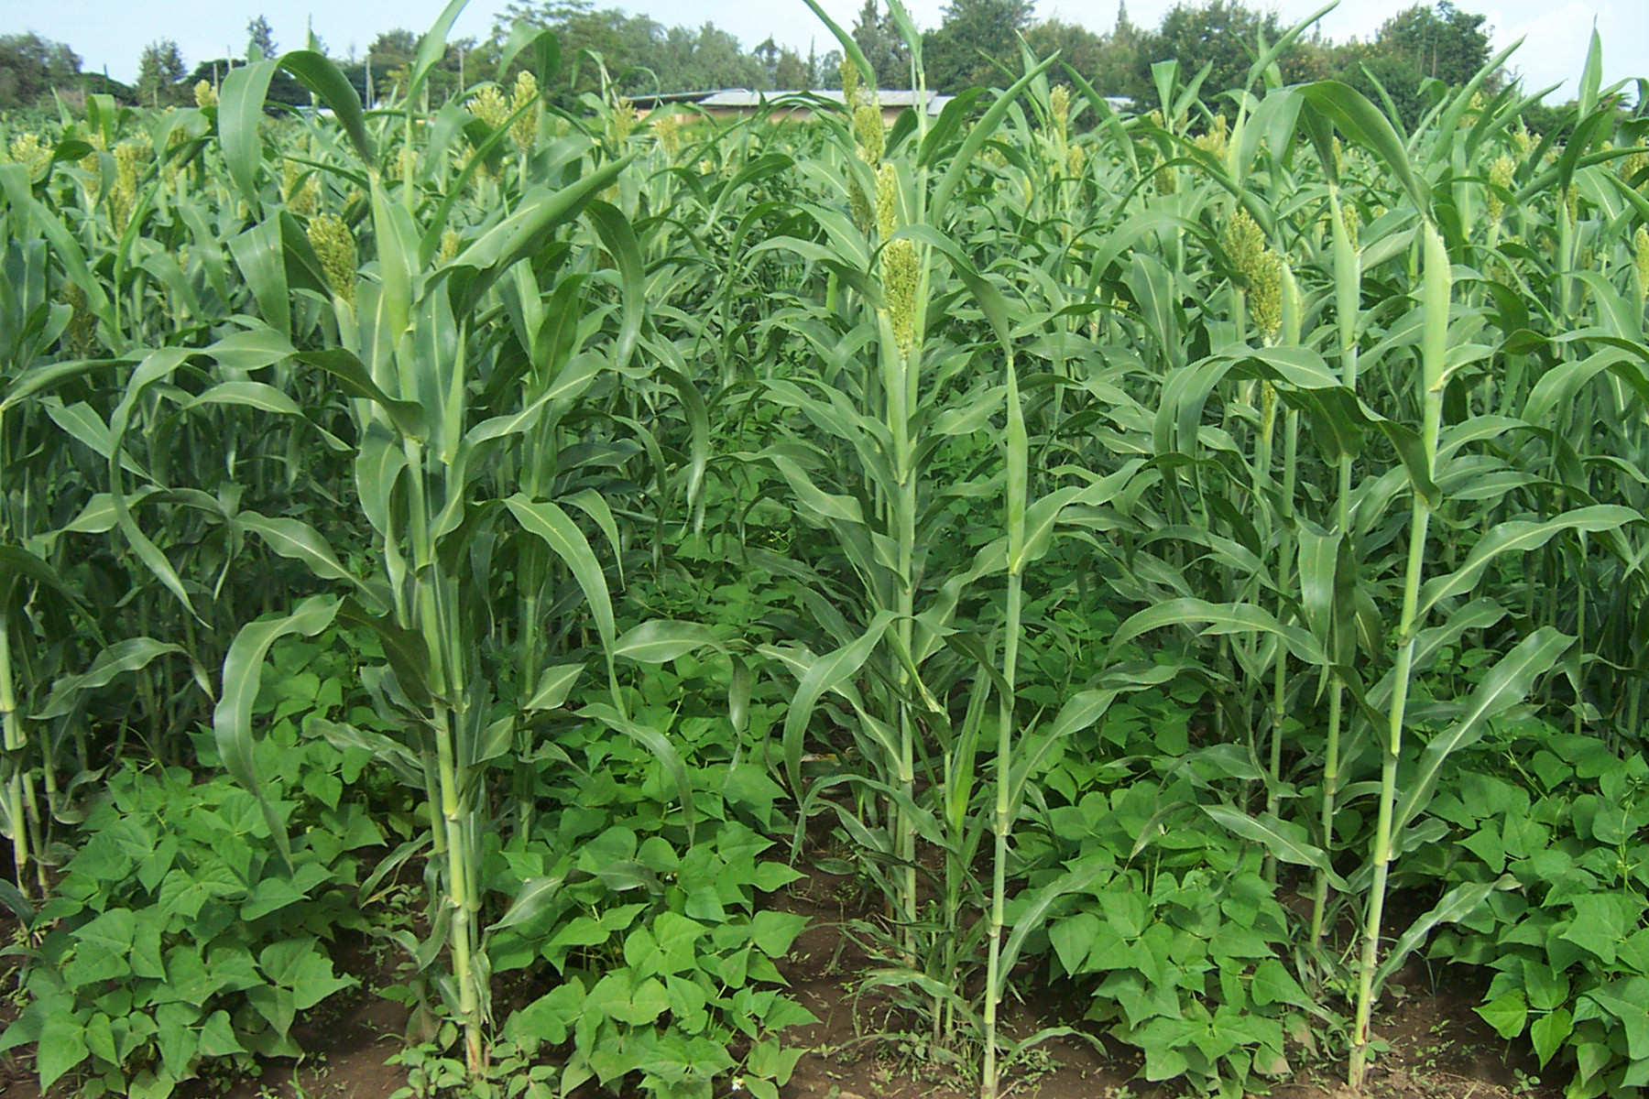
ስዕል3፡ የማሽላና ቦሎቄ ስብጥር

6.2.ሰብል ፈረቃ (Crop rotation)
የሰብል ፈረቃ በአንድ መሬት ላይ የሚዘራን ሰብል በአንድ ወይም ሁለት ወቅት በሌላ ሰብል መቀየር ማለት ነው፡፡በአብዛኞዎቹ የማሽላ አብቃይ አካባቢዎች የተለመደው ማሽላን አከታትሎ መዝራት ወይም ከበቆሎና ተመሣሣይ የአገዳ ወይም የብርዕ ሰብሎች ጋር ማፈራረቅ ነው፡፡

6.3.ዳግም ሰብል(double cropping)
በአንድ የምርት ዘመን የተሻሻሉ ዝርያዎች በመጠቀም በዳግም ሰብል የአመራረት ዘዴ በአንድ ማሳ በአንድ ዓመት ውስጥ/በዓመቱ ሰብል ዘመን ከአንድ ጊዜ በላይ የተለያዩ ሰብሎችን ከማሽላን ጋረ በማፈራረቅ ማምረት ይቻላል፡፡ በመሆኑም ማሽላን በዳግም ሰብል የአመራረት ዘዴ ተጠቅሞ ማምረቱ የአገሪቷ የምግብ ዋስትናው በበለጠ እንዲያረጋግጥ እድል ይሰጣል፡፡
ማሽላን ከማሾ ጋር በዳግም ሰብል መዝራት ተጨማሪ 0.21 ቶን በሄ/ር ምርት መገኘቱን በፈዲስና ሚኤሶ አካባቢ የተካሄዱ የምርምር ውጤቶች ያረጋግጣሉ(Fuad et al., 2017)፡፡
በአጠቃላይ ማሽላን በሰብል አመራረት ስርዓት (Cropping systems) ዘዴ ተጠቅሞ ማልማት ዘርፈ ብዙ ጥቅሞች አሉት፡፡
- የአፈር ለምነት ለመጠበቅ፣
- የገበሬውን የገቢ ምንጭ ማሳደግ፣
- የአረም የጉዳት መጠን ለመቀነስ በ፣
- ከአፈር የሚተነውን ርጥበት ለመቀነስ፣
የተባይ እና የበሽታን ድግግሞሽ (Disease cycle) ይቀንሳል፡፡

7.የሰብል ጥበቃ

7.1.የአረም ቁጥጥር
የአረም ቁጥጥር ስራ ወሳኝ የሚሆነው ሰብሉ በመጀመሪያው የእድገት ደረጃ ላይ እያለ ነው፡፡የመጀመሪያው አረም ተክሉ ከበቀለ ከ18-20 ቀናት ውስጥ ሲሆን ሁለተኛው ደግሞ ለተክሉ ዩሪያ ከመጨመሩ በፊት ከበቀለ ከ35-40 ቀናት ውስጥ መከናወን አለበት፡፡ የማሽላ ማሳ ሁልጊዜ ከአረም የፀዳ ቢሆን ይመረጣል፡፡
አረምን ለመከላከል ከተቻለ አራት ሊትር ፕሪማ ግራም ጎልድ የተባለን አይመርጤ ፈሳሽ ፀረ-አረም በተገቢው የውሃመጠን በጥብጦ ተክሉ ከመብቀሉ አስቀድሞ መርጨት ይቻላል፡፡
የአቀንጭራ አረም፡ የአቀንጭራ አረም የአገዳና ብርዕ ሰብሎችን በበለጠ ደግሞ ማሽላንና በቆሎን የሚያጠቃ ጥገኛ አረም ሲሆን እንደ ጥቃቱ መጠን ከ60-100% የሚደርስ የምርት መቀነስ እንደሚያስከትል የምርምር ውጤቶች ያሳያሉ፡፡ አገራችን በማሽላ ላይ ከፍተኛ ጉዳት በማድረስ የሚታወቁ የአቀንጭራ አረሞች (Striga hermontica and Striga asiatica) በመባል ይታወቃሉ
አቀንጭራ 75 ከመቶ ያህሉን ጥቃት የሚያደርሰው ገና ከመሬት ከመውጣቱ አስቀድሞ ነው፡፡ በመሆኑም በዚህ ጥገኛ አረም የተጠቃ የማሽላ ተክል ቁመቱ ያጥራል፣ቅጠሉ ቢጫ ይሆናል፣ በመጨረሻም ይደርቃል፡፡ አቀንጭራ ካለው የተፈጥሮ ባህሪ የተነሳ በአጭር ጊዜ ማስወገድ አስቸጋሪ ቢሆንም የተቀናጀ የአቀንጭራ ቁጥጥር ፓኬጅ በመጠቀም አረሙን መቆጣጠር ይቻላል፡፡
- የአቀንጭራ አረምን የሚቋቋሙ ዝርያዎችን (ጎብዬ፣አብሽርና ብርሃን) መጠቀም
- የአፈር ለምነት አያያዝን ማሻሻል
- የመግፋት-መሳብ ቴክኖሎጂን (Push-pull) ማስፋፋት (አቀንጭራንና አገዳ ቆርቁርን ይቆጣጠራል፣ የአፈርን ለምነት ያሻሽላል
- ሰብልን ማፈራረቅ (crop rotaion) መጠቀም
- የሰብል ስብጥር(intercropping) መጠቀም
- በጥሩ የውኃ ዕቀባ ዘዴዎችን መጠቀም፤
- የአቀንጭራ አረምን በእጅና በእጅ መሣሪያ መንቀል/ ማረም፤
ፀረ-አረም መጠቀም (phenoxy,Dicamba, 2.4.D amine, Glyphosate)
7.2.ተባይና ነፍሳት ቁጥጥር
የማሽላን ተክል በማሳ ላይ በተለያዩ የዕድገት ደረጃዎች የሚያጠቁ ብዙ ዓይነት ተባዮች አሉ፡፡ ከእነዚህም ወስጥ የአገዳ ቆርቁር (Stem borers) ፣ የማሽላ ሙሽራ ዝንብ (Sorghum shoot fly)፣ የአፍሪካ መደበኛ ተምች እና አዲሱ መጤ ተምች (Afirican and Fall armyworm)፣ የማሽላ ጢንዚዛ ዋና ዋናዎቹ ሲሆኑ በዘመናዊም ሆነ በባህላዊ የመከላከያ መንገዶቻቸው በፓኬጁ የአተገባበር መመሪያ(ማንዋል) በዝርዝር ስለተቀመጠ ማየቱ እጅግ ጠቃሚ ነው፡
7.3.የበሽታ ቁጥጥር
የማሽላ ሰብል በተለያዩ በሽታዎች የሚጠቃ ሲሆን በዋናነት በአገራችን የሚታወቁት የማሽላ በሽታ ዓይነቶች አረማሞ (ሽፌን፣ ብትን፣ረዥም እና የጭንቅላት አረማሞ)፤ሻጋታ፣ ቅጠል አደርቅ፣ አንትራክኖስ፣ ዳውኒ ሚልዲው እና ኢርጎት ሲሆኑ በዘመናዊም ሆነ በባህላዊ የመከላከያ መንገዶቻቸው በፓኬጁ የአተገባበር መመሪያ(ማንዋል) በዝርዝር ስለተቀመጠ ማየቱ እጅግ ጠቃሚ ነው፡፡
የመከላኪያ ዜዴዎች
- በሽታውን ሊቋቋሙ የሚችሉ ዝርያዎችን መጠቀም፤
- በበሽታው ተጠቂ መሆናቸው የታወቁ የማሽላ ዝርያዎች በምርት ሂደት አለማካተት፤
የሰብል ፈረቃ ስርዓት በአግባቡ መትግበር፤ ከሰብሉ ዝምድና ካለቸው ማሳ በትንሹ ሁለት ዓመት መጠበቅ ሰብሉ የሚዘራበት ማሳ የሰብሉ ቅረቴ አካል ወይም ቃርሚያ በአግባቡ ማስወገድ፡፡በተጨማሪም አፕሮስታር 42 በመቶ WS 250 ግራም በ650 ሚሉ ሉትር ውሃ 100 ኪግ ዘር በማሽት መዝራት ይገባል፡፡
8.የሰብል አሰባሰብና ድህረ-ምርት አያያዝ

8.1.የሰብል አሰባሰብ
ማሽላ ለመታጨድ የሚደርስበት ወቅት እንደ ዝርያውና አካባቢያዊ ሁኔታ ይለያያል፡፡ በከፍተኛ ቦታዎች ከ7-8 ወር በመካከለኛ ቦታዎች ከ5-6 ወራትና በቆላማ ቦታዎች ከ3-4 ወራት ይፈጅበታል፡፡ማሽላ ከፍሬው አናት ላይ ጥቁር ነጥብ ካሳየ ወይም ከደረቀ በኋላ ሊሰበሰብ ይችላል፡፡ ማሽላን ለመሰብሰብ ማጭድ ወይም መሰብሰቢያ ማሽን መጠቀም ይቻላል፡፡
በመሰብሰቢያ ማሽን ተሰብስቦ የሚወቃ ከሆነ በማሳ ላይ እያለ በደንብ መድረቅ ይኖርበታል፡፡ በማጭድ የሚሰበሰብና በመውቂያ መሣሪያ (Thresher) ወይም በበሬ የሚወቃ ከሆነ ግን ማሽላው ከፍሬው አናት ላይ ጥቁር ነጥብ ካሳየ በኋላ ሳይደርቅ ስብስቦ ፀሐይ ላይ በማስጣት ማድረቅ ይቻላል፡፡ማሽላ ረዘም ላለ ጊዜ ለመቆየት እንዲችል ተወቅቶ ወደ ጎተራ ከመግባቱ በፊት የርጥበት መጠኑ ወደ 12.5 በመቶ ዝቅ ማለት አለበት፡፡ በተጨማረ ማንዋሉ መመልከት ይቻላል፡፡

8.2.የሰብል ውቂያና አከመቻቸት
መውቃት፡- ማሽላ በባህለዊ መንገድ የሚወቃው በአብዛኛው በተዘጋጀ ውድማ ለይ በዱላ በሰው ሃይል በመደብደብ ነው፡፡ሥራው አድካሚ ስለሆነ 7 ወይም 8 ኩንታል ማሽላን ወቅቶ ለማስገባት ከ 8-10 ሰው ለሁለት ቀን ያሰፈልጋል፡፡ በዱላ በሚደበደብበት ወቅት ፍሬው ስለሚሰባበር ለዘርም ሆነ በክምቸት ወቅት በተባዮችም በጣም ይጠቃሉ፡፡ ይህንን ችግር ለመቅረፍ ማሽላን በአግባቡ የሚወቁ ውጤታማ የማሽላ መውቂያ ማሽኖችን /Threshers/ መጠቀም፡፡
ማሽላን ከሚወቁ መውቂያ መሳሪዎች ውስጥ አንዱ በSG2000 ኢትዮጲያ በኩል ለጤፍ፣ ለስንዴና ለገብስ ውቂያ ሲተዋወቅ የቆየው ሁለገብ መውቂያ ማሽን ሲሆን የመውቃት አቅሙም በሰዓት ከ10-12 ኩንታል ይደርሳል፡፡
በፈዲስ ግብርና ምርምርም ከቦታ ቦታ በቀላሉ በሰው ጉልበት እንደጋሪ የሚሽከረከርና በሰዓት እስከ 5 ኩንታል የመውቃት አቅም ያለው የማሽላ መፈልፈያ ምርምር ማዕከሉ አካባቢ የሚኖሩ አርሶአደሮች እየተጠቃሙበት ይገኛልና የማሽላን የምርት ጥራት ለመጠበቅና የድህረምት ብክነትን ለመቀነስ በእነዚህ ቴክኖሎጂዎች መጠቀም የስፈልጋል፡፡

